ეპიდსიტუაცია
8.06.2020 09:00 სთ
საქართველო
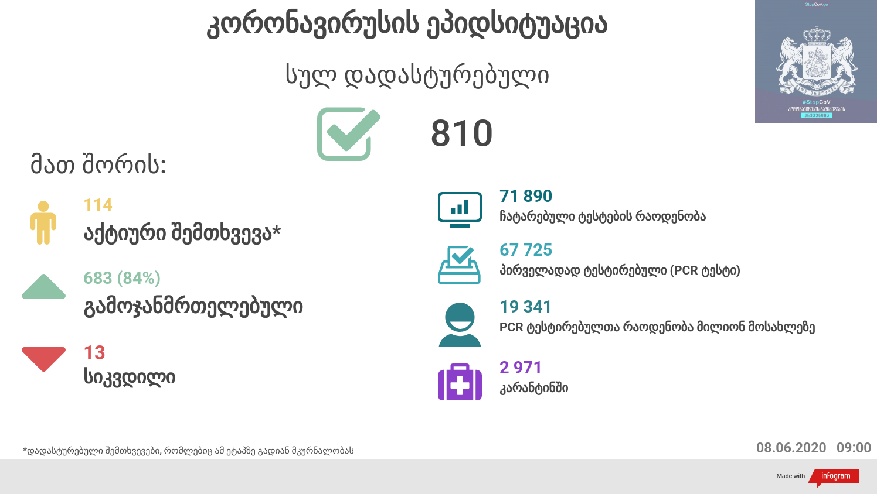

8 ივნისის ტესტირების მონაცემები (ბოლო 24 საათი):
- ლუგარი (თბილისი) 275 ნიმუში
- იმერეთის სამმართველო (ქუთაისი) 40 ნიმუში
- აჭარის სამმართველო (ბათუმი) 37 ნიმუში
- თბილისის ცენტრალური ინფექციური საავადმყოფო 20 ნიმუში (განმეორებითი 7)
- კლინიკა „ნეოლაბი“ 150 ნიმუში (განმეორებითი 8)
- ბათუმის ინფექციური საავადმყოფო 32 ნიმუში
- „ციტო“ 0 ნიმუში
- „მეგალაბი 17 ნიმუში
- მოლეკულური დიაგნოსტიკის ცენტრი (CMD LAB) 14 ნიმუში
- გარემოსა და სოფლის მეურნეობის სამინისტროს ქუთაისის ლაბორატორია 7 ნიმუში
- ზუგდიდის ინფექციური 14 ნიმუში (განმეორებითი 1)
- „ავერსის“ კლინიკა 15 ნიმუში (განმეორებითი 1)
- ნიუ ჰოსპიტალსი 7
- ტუბერკულოზის ეროვნული ცენტრი 0
- პირველი საუნივერსიტეტო კლინიკა 0
- მედ - დიაგნოსტიკა 230
- თამარისის დასახლების საოჯახო მედიცინის ცენტრი 28
ჯამში 886
აქედან 869 პირველადი ნიმუში
ჯამში 30.01.2020-დან დღემდე გამოკვლეულია 67 725 შესაძლო შემთხვევის პირველადი ნიმუში.
ლაბორატორიის დატვირთვა 30.01.2020-დან შეადგენს 71 890 ნიმუშს (შესაძლო და განმეორებითი ნიმუშები).
- თებერვალი საშუალო დღიური ტესტირება: 26.8
- მარტი საშუალო დღიური ტესტირება: 73.2
- აპრილი საშუალო დღიური ტესტირება: 482.9
- მაისი საშუალო დღიური ტესტირება: 1448.3
- ივნისის საშუალო დღიური ტესტირება: 1442.3
დადასტურებულია ჯამში 810 შემთხვევა
ახალი დადასტურებულია 1 შემთხვევა: იმპორტირებული (საკარანტინო ზონიდან)
გამოჯანმრთელდა ჯამში 683
სიკვდილი ჯამში 13
ლეტალობის მაჩვენებელი 1.60 %

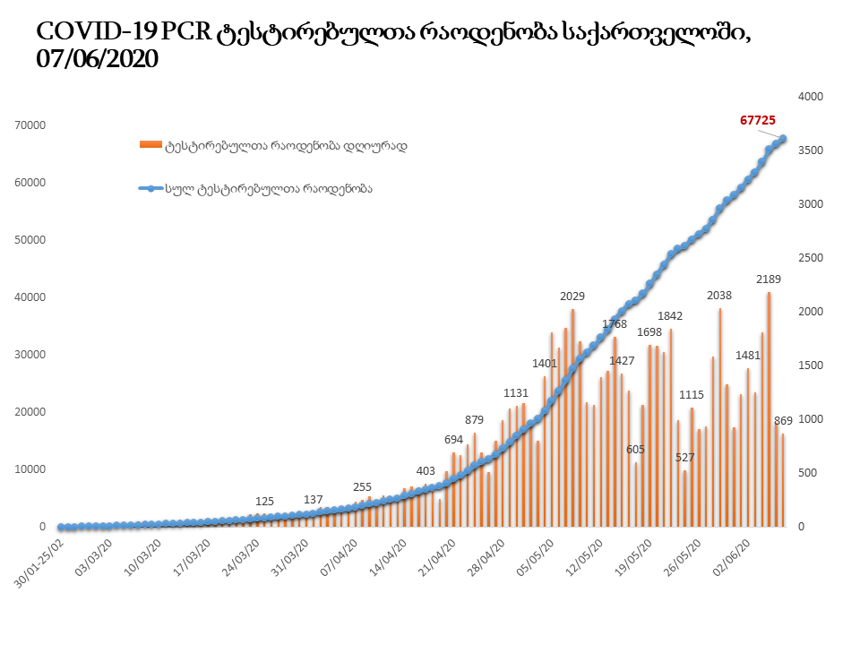
PCR-ზე ტესტირებულებში დადებითობის მაჩვენებელი
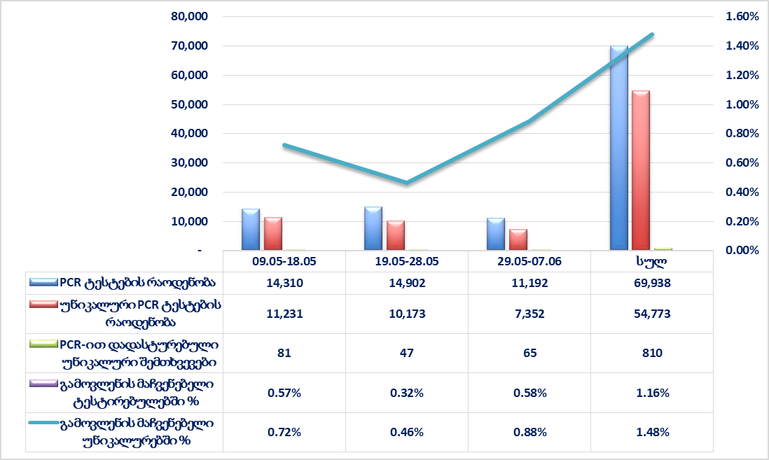
ანტისხეულზე და ანტიგენზე დაფუძნებული სწრაფი მარტივი ტესტირებების დინამიკა
ანტისხეულზე სულ რეგისტრირებულია - 4 025 ტესტი
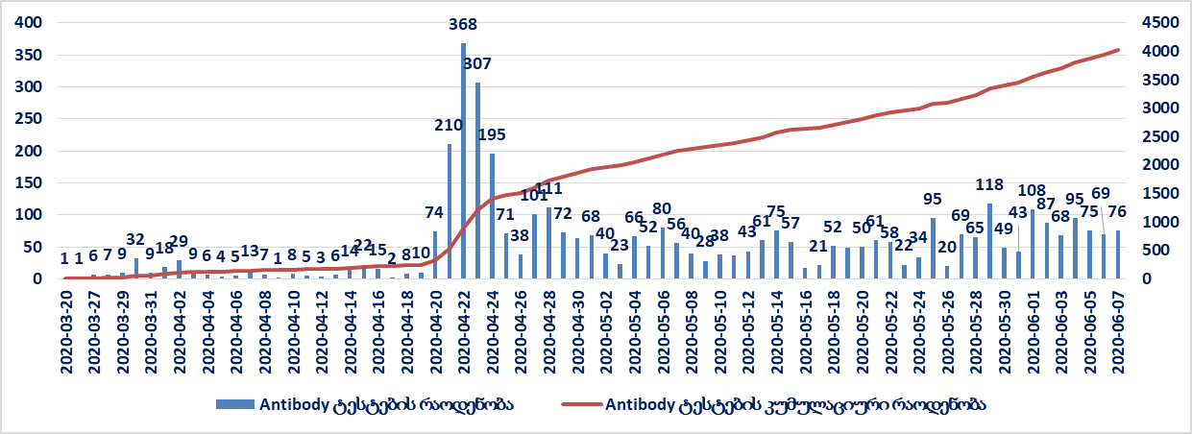
ანტიგენზე სისტემაში სულ ამ დროისთვის რეგისტრირებულია - 625 ტესტი
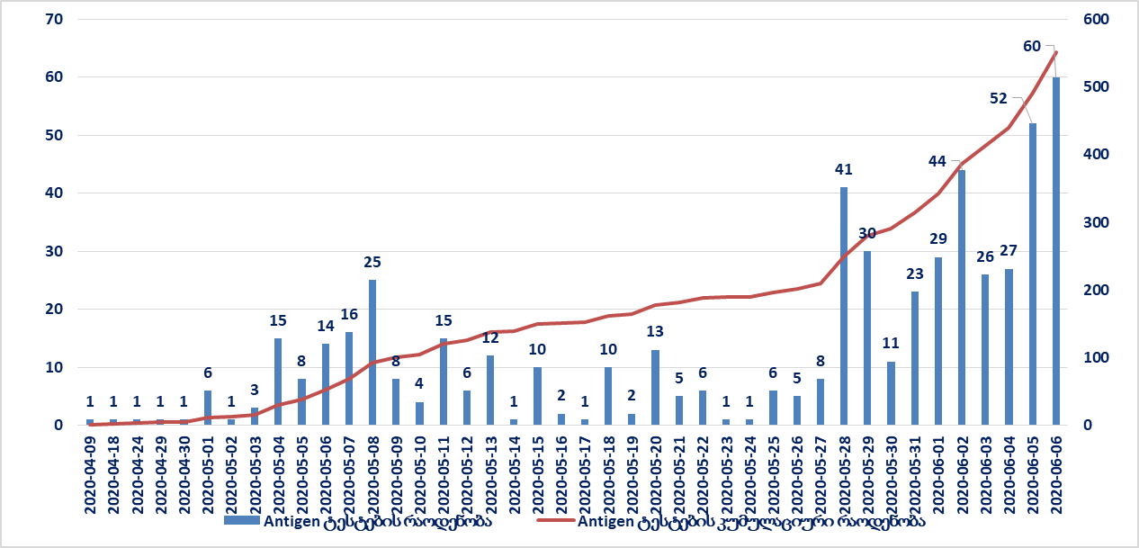
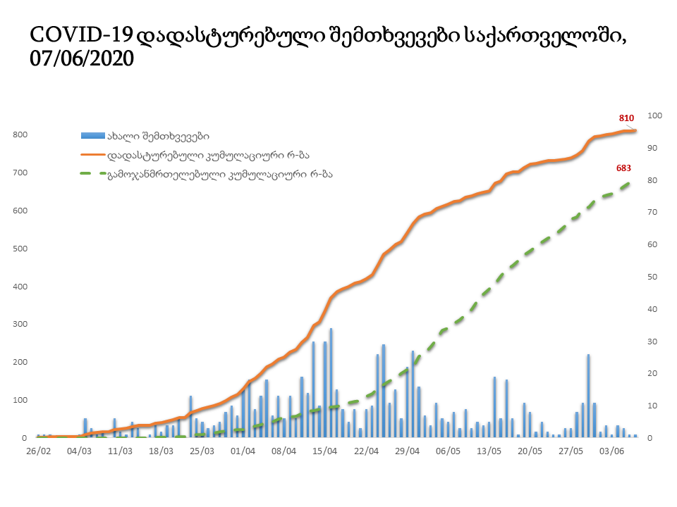
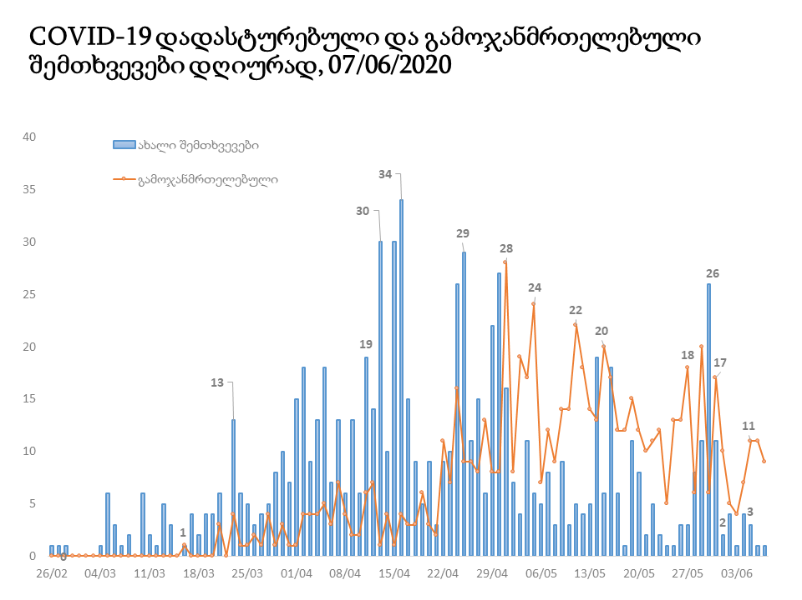

დაავადებათა კონტროლისა და საზოგადოებრივი ჯანმრთელობის ეროვნული ცენტრის ცხელი ხაზი 116 001
ცხელი ხაზის ფუნქციონირების საათები:
- ორშაბათი-პარასკევი: 09:00 – 23:00 სთ
- შაბათი და კვირა: 10:00 – 20:00 სთ

01.06.2020 -დან 07.06.2020-მდე საანგარიშო პერიოდში (7 სამუშაო დღე) ცხელ ხაზზე შემოსული ჯამური რაოდენობაა სულ 1 711 ზარი. მათ შორის:
- ნაპასუხები: 1 501
- გაცდენილი: 210

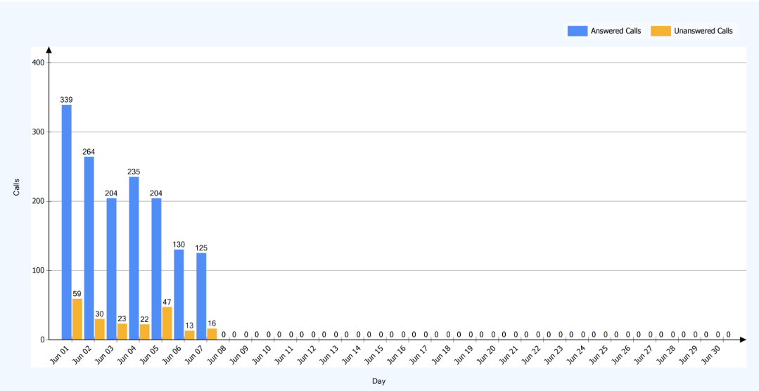

8 ივნისის (09:00) მონაცემებით, სულ ჯამში დაფიქსირებულია 7 091 666 შემთხვევა, მსოფლიო მასშტაბით 213 ქვეყანაში, აქედან:
- გამოჯანმრთელდა 3 461 119
- დაფიქსირდა სიკვდილის 406 195 შემთხვევა

საქართველოს სამეზობლო ქვეყნების, ევროპასა და მსოფლიოში ყველაზე დასენიანებული ქვეყნების მონაცემები, 8. 06.2020
ქვეყანა | სულ დადასტურებული შემთხვევები | სულ სიკვდილის შემთხვევები | ლეტალობის მაჩვენებელი (%)
ამერიკა | 2,007,449 | 112,469 | 5.60
ბრაზილია | 691,962 | 37,312 | 5.39
რუსეთი | 467,673 | 5,859 | 1.25
ესპანეთი | 288,630 | 27,136 | 9.40
გაერთიანებული სამეფო | 286,194 | 40,542 | 14.17
ინდოეთი | 257,486 | 7,207 | 2.80
იტალია | 234,998 | 33,899 | 14.43
პერუ | 196,515 | 5,465 | 2.78
გერმანია | 185,869 | 8,776 | 4.72
ირანი | 171,789 | 8,281 | 4.82
თურქეთი | 170,132 | 4,692 | 2.76
საფრანგეთი | 153,977 | 29,155 | 18.93
ჩილე | 134,150 | 2,190 | 1.63
მექსიკა | 117,103 | 13,699 | 11.70
პაკისტანი | 103,671 | 2,067 | 1.99
საუდის არაბეთი | 101,914 | 712 | 0.70
კანადა | 95,699 | 7,800 | 8.15
ჩინეთი | 83,040 | 4,634 | 5.58
ბელორუსია | 48,630 | 269 | 0.55
უკრაინა | 26,999 | 788 | 2.92
ისრაელი | 17,863 | 298 | 1.67
ყაზახეთი | 12,859 | 56 | 0.44
სომხეთი | 13,130 | 200 | 1.52
მოლდოვა | 9,700 | 341 | 3.52
ერაყი | 12,366 | 346 | 2.80
აზერბაიჯანი | 7,553 | 88 | 1.17
უზბეკეთი | 4,331 | 17 | 0.39
ყირგიზეთი | 2,032 | 23 | 1.13
საქართველო | 810 | 13 | 1.60

(წყარო: https://www.worldometers.info/coronavirus/)

სწრაფი მარტივი ტესტირებების მონაცემები (ანტისხეული, ანტიგენი) ამოღებულია COVID-LAB ელექტრონულ სისტემიდან. ამ ეტაპზე ყველა კერძო ლაბორატორია არ არის ჩართული სისტემაში და წარმოდგენილი ციფრი განსხვავდება რეალური მაჩვენებლიდან

